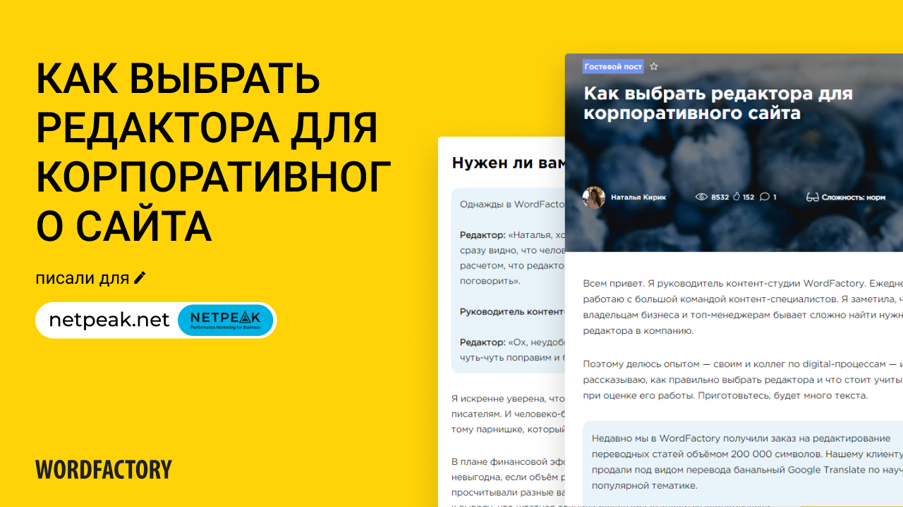
Как выбрать редактора для корпоративного сайта

ЧИТАТЬ СТАТЬЮ

